教师申请进行培训流程
- 教职工个人登录人事系统
- 打开IE浏览器，打开rs.nwsuaf.edu.cn网址。
- 用个人人事系统账号进行登录。
- 填写进修培训申请，并且提交审核
- 点击系统【创建进修培训申请】菜单，菜单位置如图所示
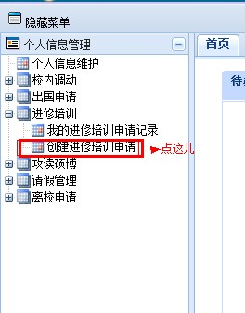
- 再打开页面填写申请信息，填写完毕点击【提交审核】，如图所示
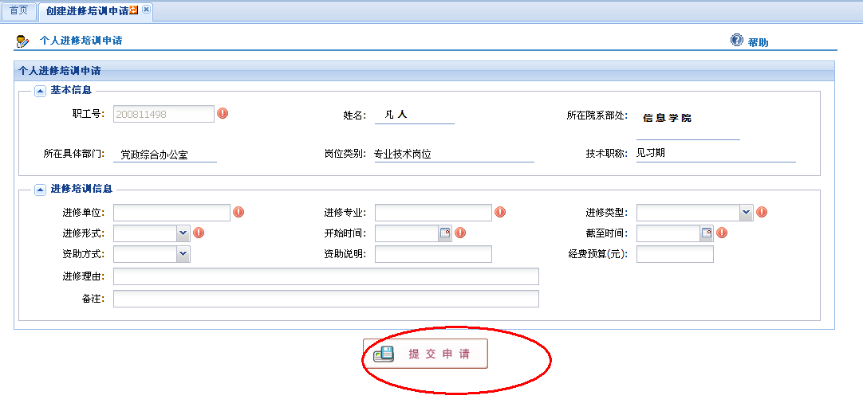

- 下载打印本人《教职工进修申请》表
- 点击系统【我的进修培训申请记录】菜单，如图示
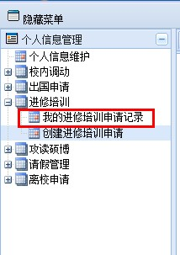
- 在弹出页面申请列表中选中申请记录，点击【查看报表】，如图
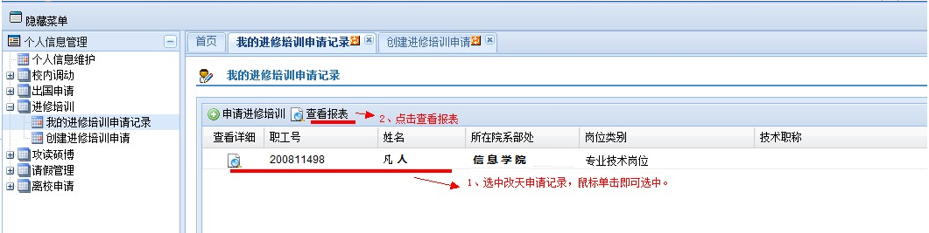
- 在弹出页面，选择相应按钮进行《教职工进修申请表》导出并且打印

